- Información General

Código | Versión | Estado | Fecha de creación | Fecha de última modificación
GSI0002-1 | 1 | Activo | 28/04/2020 | 28/04/2020
Nombre: Fortalecimiento de la sostenibilidad y gestión del riesgo del campus
Descripción: Intervenciones realizadas o tendientes a garantizar el sosteniente de la infraestructura física y de los equipos existentes en el campus universitario, además de la prevención, atención y gestión de los riesgos y mejoramiento de la movilidad de PMR al interior del campus
Pilar de gestión: Gestión y sostenibilidad Institucional
Impulsor(es) estratégico(s) al que aporta: Fortalecer la sostenibilidad ambiental y la gestión estratégica del campus para aportar al desarrollo social, mejorando continuamente el índice de contribución al desarrollo sostenible.
Nivel de Gestión:
Estratégico |  | Táctico | X

Proceso del Sistema Integral de Gestión: Administración Institucional.
Factor/Característica de autoevaluación institucional al que apunta:

FACTOR 4: PROCESOS ACADÉMICOS
Característica 12: Política Académica
Aspecto A: Existencia de ambientes propicios para la discusión crítica sobre la ciencia, la tecnología, la innovación, el arte, la cultura, los valores, la sociedad y el Estado.

FACTOR 6: INVESTIGACIÓN Y CREACIÓN ARTÍSTICA
Característica 18: Investigación
Aspecto A: Calidad de la infraestructura investigativa: laboratorios, equipos, recursos bibliográficos, recursos informáticos, entre otros.

FACTOR 9: BIENESTAR INSTITUCIONAL
Característica 24: Estructura y funcionamiento del bienestar institucional
Aspecto H: Estrategias orientadas a la inclusión de la población vulnerable y con discapacidad.
Aspecto I: Programas y actividades tendientes a prevenir desastres y atender emergencias.

FACTOR 11: RECURSOS DE APOYO ACADÉMICO E INFRAESTRUCTURA FÍSICA
Característica 28: Recursos de apoyo académico
Aspecto D: Mantenimiento, renovación y acceso de estudiantes y profesores a los equipos didácticos.
Aspecto E: Sitios de práctica acordes con las necesidades de la docencia y la investigación.

Característica 29: Infraestructura física
Aspecto B: Capacidad, respeto de normas técnicas, suficiencia, seguridad, salubridad, iluminación, disponibilidad de espacio, dotación, facilidades de transporte y acceso de las áreas recreativas y deportivas. Previsión de su uso por personas con limitaciones físicas.
Aspecto C: Buen uso y mantenimiento de los espacios y bienes que garanticen limpieza y un entorno propicio para la labor educativa.

Periodicidad de medición:
Trimestral | X | Semestral |  | Anual

- Fuentes de datos: Gestión de Servicios Institucionales y Mantenimiento Institucional
Responsable del cálculo: Mantenimiento Institucional
Responsable de Gestión: Gestión de Servicios Institucionales

- Glosario

Renovación de redes: Cambio o sustitución de las redes existentes por redes nuevas, modernas y de mayor eficiencia.
Cerramiento: Es la acción y efecto de cerrar o cerrarse (asegurar algo para impedir que se abra, evitar el paso del aire o de la luz, hacer que el interior de algo quede incomunicado con el exterior)
Lindero: Que linda o limita con un terreno o frontera
Renovación de equipos: Cambio o sustitución de equipos existentes por nuevos de mayor eficiencia.
Aumento de capacidad para atención de servicios: Crecimiento en número de personas que atienden los diferentes servicios de la institución (aseo, seguridad, electricista, plomero, cerrajero, metalistero, apoyo logístico, obras civiles).
PMR: Persona de movilidad reducida, son aquellas personas que tienen limitación de moverse sin ayuda externa permanente o temporalmente.
APH: Atención Pre Hospitalaria es la atención médica y transporte que se presta a enfermos o accidentados fuera del hospital y que constituye una prolongación del tratamiento de urgencias hospitalarias.
Sistema de detección de incendios: Equipos diseñados para detectar la presencia no deseada de fuego mediante la supervisión de los cambios asociados a la combustión

- Forma, cálculo y presentación de resultados del indicador

Unidad de medida:
Porcentaje | X | Unidad absoluta |  | Índice

Fórmula: $PROMEDIO\left(\frac{ARRE}{MR}+\frac{ACP}{PR}+\frac{IPMRAPH}{MI}+\frac{ERDI}{TE}\right)*100\%$

ARRE: Actividades de renovación de redes y equipos
MR: Meta de renovación
ACP: Aumento de capacidad de personal
PR: Personal requerido
IPMRAPH: Intervenciones PMR Y APH
MI: Meta intervenciones
ERDI: Edificaciones que requieren detección de incendios
TE: Total edificaciones

Consideraciones metodológicas para el cálculo:
El cálculo se realiza con base a los resultados de lo planteado en el plan operativo de la vigencia y de los recursos asignados
Información soporte (soporte que se carga en el seguimiento):

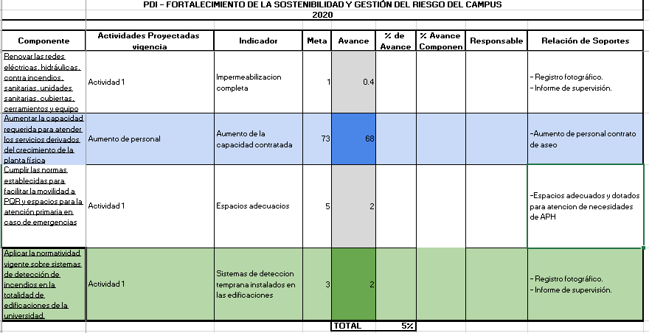

Forma de presentación de resultados (soporte que se carga en el seguimiento):

_________________________
Fernando Noreña Jaramillo
Coordinador de Pilar

- Control de cambios

Versión | Acta o Acto Administrativo que avala el cambio | Fecha de modificación | Descripción del ajuste | Modifica la forma de cálculo del indicador o lo elimina
1 | Acuerdo 37 del 6 de Noviembre de 2019 | 28/04/2020 | Por medio del cual se aprueba el Plan de Desarrollo Institucional 2029 "Aquí construimos Futuro" y se dictan otras disposiciones. | Creación

